专题五 实验探究题

类型一 光学实验
1. (2016北海)为了“探究光的反射规律”，小刚进行了如图所示的实验，使一束光贴着纸板沿某一角度射到O点，经平面镜反射，沿另一个方向射出，在纸板上用笔描出入射光EO和反射光OF的径迹．改变光束入射的角度，多做几次实验并换用不同颜色的笔记录每次光的径迹，实验数据如下表．请完成下列问题：
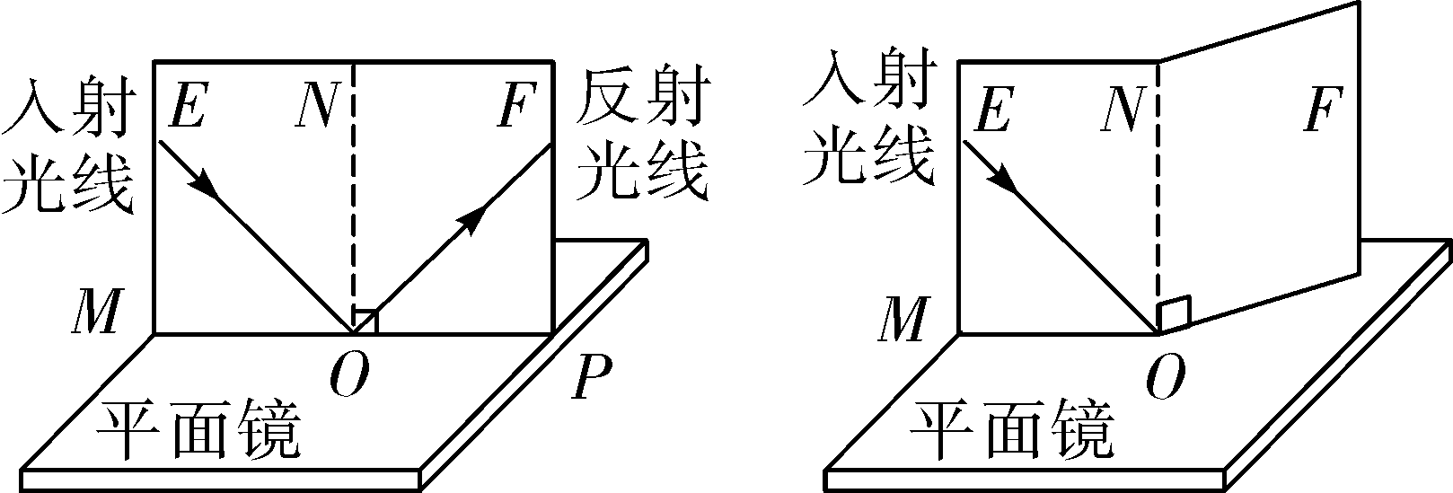
图1

测量角度  实验次数 | 入射角 | 反射角
1 | 20° | 20°
2 | 40° | 40°
3 | 55° | 58°
4 | 70° | 70°
(1)要测量反射角，在图中应测量∠NOF；
(2)ENF是用两块纸板连接起来的，若将纸板NOF向前或向后折，在纸板上看不见反射光线，由此表明反射光线、入射光线、法线在同一平面内；
(3)观察实验数据总结反射角与入射角的关系时，发现表格中有一个反射角的计数有误，是58°这个角．
2. (2016绥化)在探究“平面镜成像特点”的实验中，选取完全相同的蜡烛A和B，高为7 cm.如图所示，在竖直的玻璃板前10 cm处放一支点燃的蜡烛A，烛焰高2 cm.
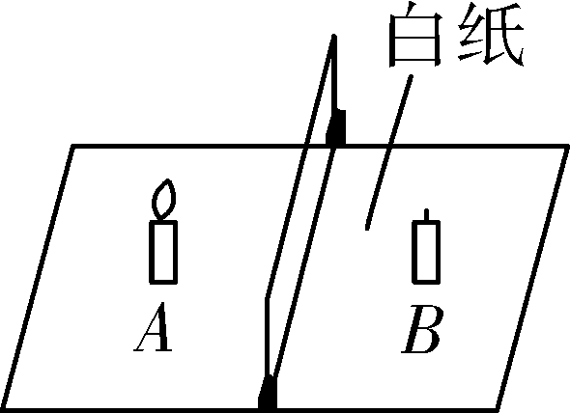
(1)最好选用茶色玻璃板(选填“茶色”、“无色透明”)进行实验．
(2)选取A、B两支相同的蜡烛是为了比较像的大小．
(3)在利用蜡烛B确定出蜡烛A成像的位置后，移去蜡烛B，并在其所在位置上放一光屏，光屏上不能得到蜡烛A的像．则平面镜所成的像是虚像．(选填“实”、“虚”)
(4)根据平面镜成像的特点可判断，身高1.7 m的人，站在镜前5 m处，他在镜中所成的像到平面镜的距离是5m；当他远离平面镜时，像的大小不变(选填“变大”、“变小”、“不变”)．
3. (2016泰州)小华用两个完全相同的棋子A和棋子B，在水平桌面上探究平面镜成像的特点，实验装置如图．
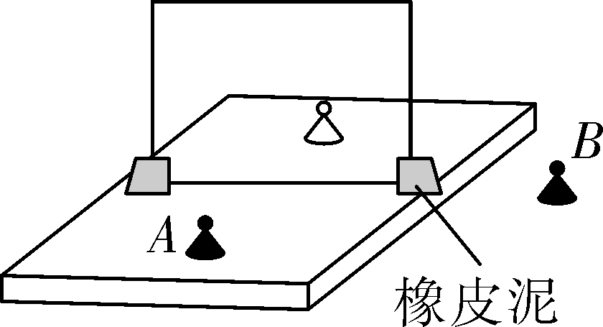
(1)无论怎样在桌面上移动棋子B，都无法使它与棋子A的像完全重合，出现这种情况的原因是玻璃板没有与桌面垂直．排除问题后，移动棋子B，使它与棋子A的像完全重合，这样做的目的除了能确定棋子A经平面镜所成像的位置，同时还能比较像和物大小关系．
(2)用铅笔画出平面镜及棋子A和棋子B的位置，并画出棋子A和棋子B位置的连线，经测量发现：两棋子的连线与镜面垂直，两棋子到镜面的距离相等．
(3)移去棋子B，将一张白卡片竖直放在棋子B所在的位置，直接观察白卡片，发现白卡片上没有棋子A的像，说明棋子A经平面镜所成的是虚像．
(4)用木板紧贴玻璃板背面，挡住玻璃板后面的光，人眼在玻璃板前能(选填“能”或“不能”)看见棋子A的像．
4. 某同学在做探究光的折射特点实验，如图所示是光从空气射入水中时的光路．实验中发现，入射光线、折射光线和法线在同一平面内，折射光线和入射光线分别位于法线的两侧．通过实验还得到如下数据：

入射角α | 0° | 15° | 30° | 45° | 60°
反射角β | 0° | 15° | 30° | 45° | 60°
折射角γ | 0° | 11° | 22.1° | 35.4° | 40.9°
(1)分析表中数据，可得出结论：
①光从空气斜射入水面时，将同时发生反射和折射现象；
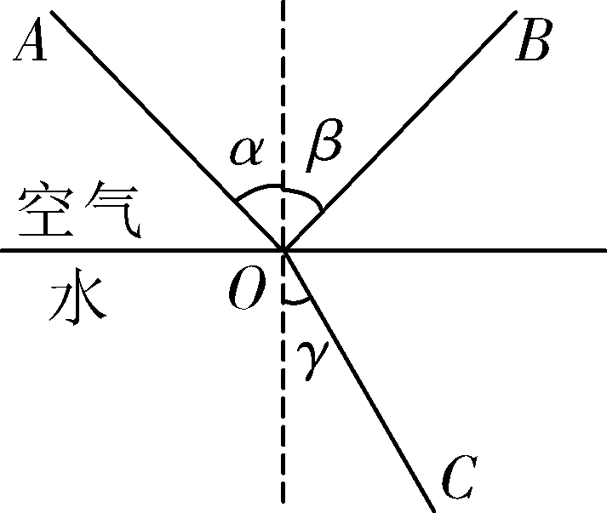
②光从空气斜射入水面时，折射角随入射角的变化关系是：折射角随入射角的增大而增大(选填“增大”、“不变”或“减小”)，且折射角小于(选填“大于”、“等于”或“小于”)入射角．当光从空气垂直
射到水面时，折射角大小等于零度．该同学根据上述实验中的发现和结论，总结出了光的折射特点．
(2)若用激光沿CO方向从水中斜射入空气，激光在空气中传播的光路是OA(选填“OA”或“OB”)；激光经过水面反射时的反射角大于等于γ(选填“α”、“β”或“γ”)．
5. (2016山西)在“探究凸透镜成像的规律”实验中：
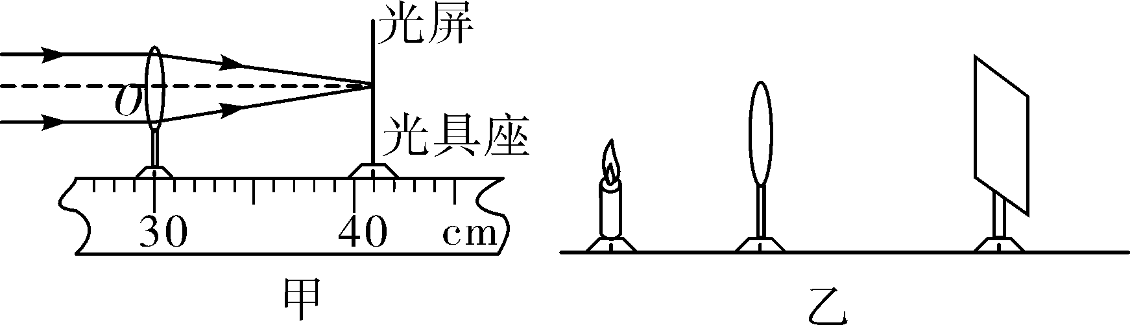
(1)如图甲所示，一束平行主光轴的光线经凸透镜后，在光屏上形成一个最小、最亮的光斑，说明凸透镜对光具有会聚作用，该凸透镜焦距是11.0cm.
(2)为了能使像始终成在光屏中心位置，要调整烛焰、凸透镜和光屏的中心大致在同一高度．如图乙所示的位置示意图，在光屏上得到了一个清晰的像，这个像是倒立、放大(选填“缩小”或“放大”)的实像，应用此成像规律可制成投影仪(幻灯机)．
6. (2016泉州)在“探究凸透镜成像规律”的实验中：
(1)实验装置正确安装并调节后，小芳同学在如图所示的光屏上看到了烛焰清晰的像，则她看到的像是倒立(选填“倒立”或“正立”)、缩小(选填“放大”或“缩小”)的．
(2)实验中，若用不透明的硬纸板挡住凸透镜的上半部分，则光屏上的像D(填选项序号)．
A. 只出现烛焰像的上半部分
B. 只出现烛焰像的下半部分
C. 出现烛焰完整的像，但像更小了
D. 像仍然是完整的，且大小不变，只是变暗了
(3)如果保持蜡烛和凸透镜的位置不变，把光屏向右移动一小段距离后，要想在光屏上再次得到清晰的像，可在蜡烛与凸透镜之间放一个焦距合适的近视眼镜．(选填“近视”或“远视”)
(4)某小组实验时对图中的装置进行了改进，将蜡烛换成带有“F”形的LED灯、光屏贴上方格纸，如图所示．请写出改进后其中的一个优点：便于比较像的大小．
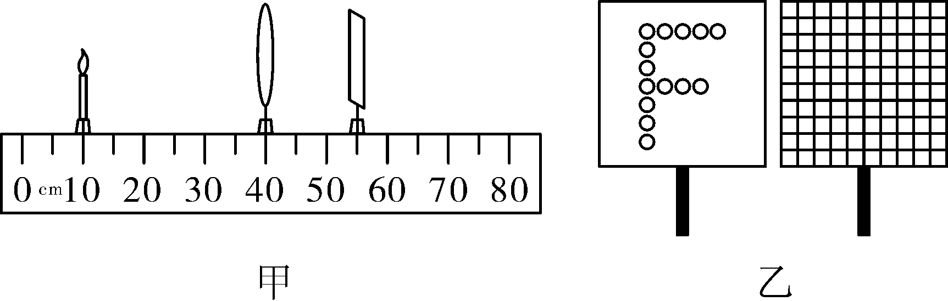
7. (2016本溪)小勇看到自己离镜子越远，像越小．于是用如图甲所示的装置，探究物体远离平面镜时，像的大小如何变化．
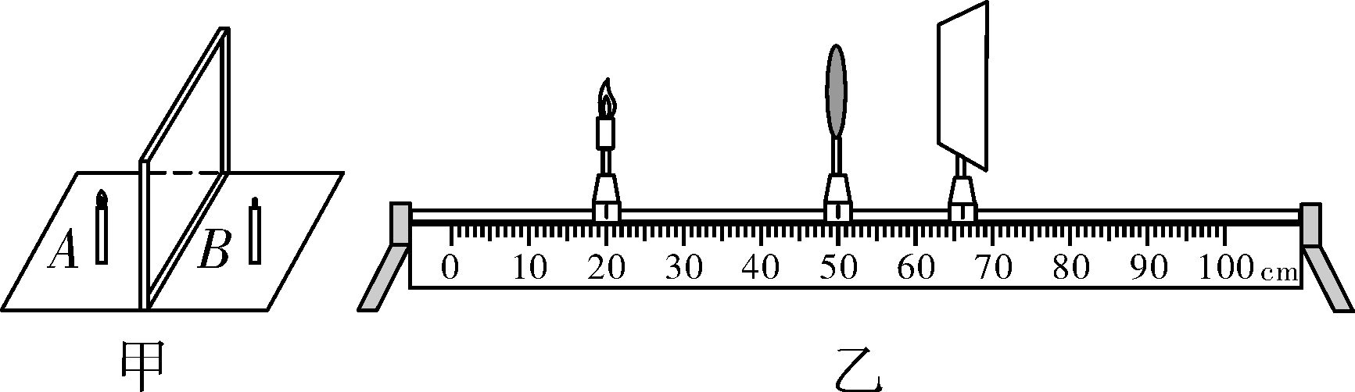
(1)小勇选取了两个外形相同的蜡烛A和B，将蜡烛A放在薄玻璃板前点燃，小勇应在蜡烛A(选填“A”或“B”)的一侧观察，同时移动蜡烛B，使它和蜡烛A的像重合．
(2)将蜡烛A向左移动，重复上述实验过程，得到了相同的实验结果．得出：物体远离平面镜时，所成像的大小不变(选填“变大”、“变小”或“不变”)．
(3)小勇又找到一些实验器材，想继续探究物体远离凸透镜时，光屏上像的大小如何变化．
①他将点燃的蜡烛、凸透镜、光屏调节到图乙所示的位置时，光屏上出现清晰的像，所成的像是缩小(选填“放大”、“缩小”或“等大”)的烛焰的像．
②保持凸透镜的位置不变，将蜡烛向左移动一段距离，移动光屏直至光屏上再一次出现清晰的像，对比两次光屏上像的大小得出：物体远离凸透镜时，光屏上所成的像变小(选填“大”或“小”)．
(4)小勇将蜡烛继续向左移动，保持凸透镜和光屏的位置不变，在蜡烛和凸透镜之间放置了一个度数合适的眼镜，光屏上也得到了清晰的像，他放置的应该是近视眼镜(选填“近视眼镜”或“远视眼镜”)．
类型二 热学实验
1. (2016阜新)在探究“冰熔化时温度的变化规律”实验中：
(1)实验时所用温度计是根据液体的热胀冷缩性质制成的．
(2)为了使试管中的冰受热均匀，且便于记录各时刻的温度值，小明应选用乙(选填“甲”或“乙”)装置来进行实验．
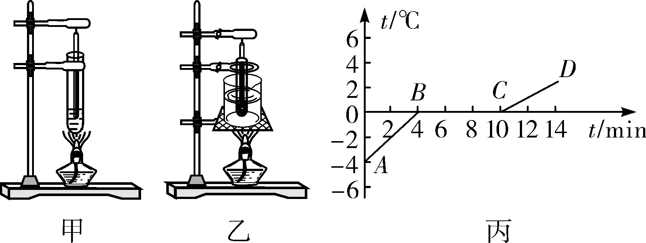
(3)如图丙所示，是小明根据实验数据作出的加热时温度随时间变化的图像，分析图像可知，冰的熔点是0 ℃，熔化过程经历了6 min.
(4)通过实验可知，冰熔化过程中温度不变，但要继续吸热．
2. (2016娄底)用如图甲所示装置探究萘熔化时温度的变化规律．请回答下列问题：
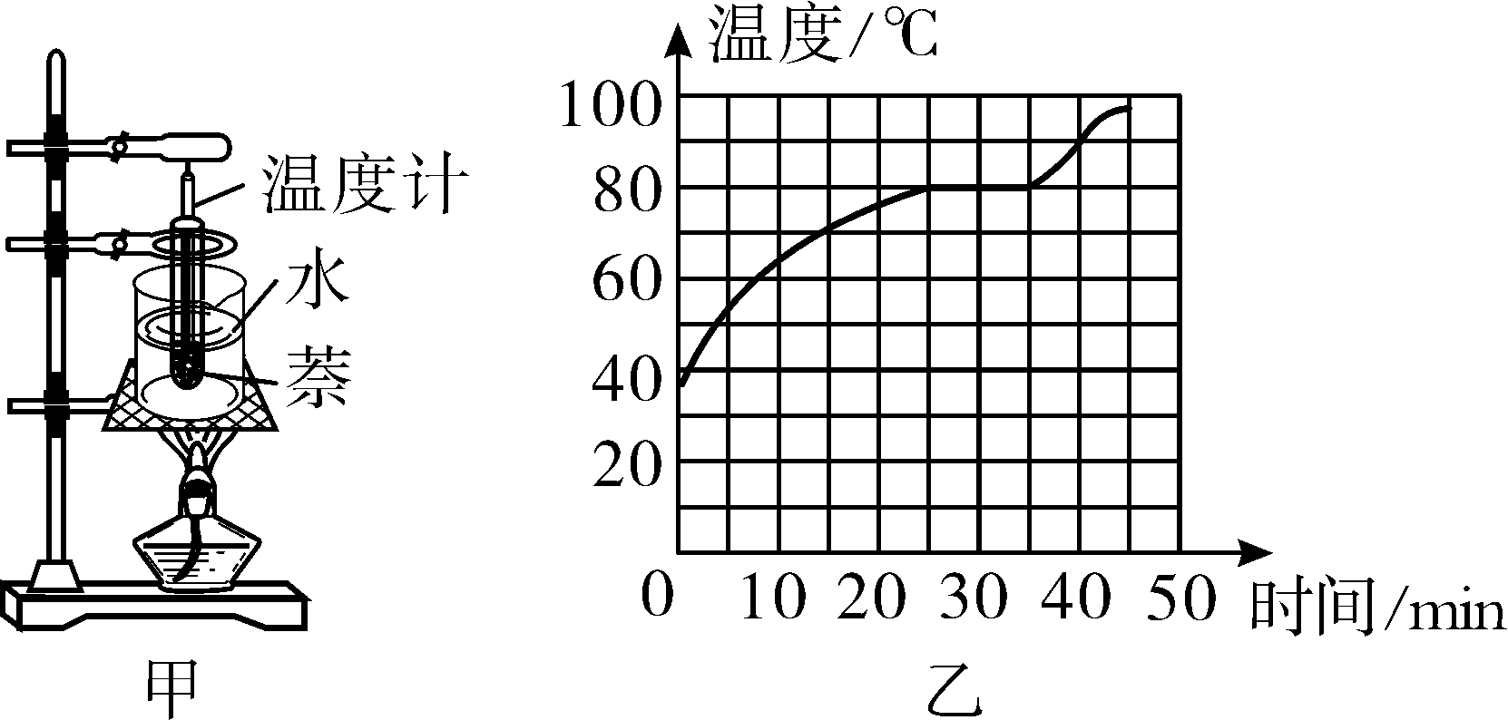
(1)除图甲所示实验器材外，还需要的实验器材有火柴和搅拌器．
(2)将装有萘的试管放入水中加热，而不是用酒精灯直接对试管加热，这样做不但能使试管受热均匀，而且萘的温度上升速度较慢(选填“快”或“慢”)，便于记录各个时刻的温度．
(3)将温度计插入试管中时，温度计的玻璃泡在放置上有什么要求？玻璃泡应该与奈充分接触，不能与容器壁或底部接触．实验中要不停地用搅拌器搅拌，其目的是让奈受热均匀．
(4)给萘加热一段时间后，可看到烧杯中有“白气”冒出，“白气”是B(填序号)．

A. 水蒸气 B. 小水珠
(5)图乙是萘熔化时温度随时间变化的图像．从图中可看出，萘是晶体(选填“晶体”或“非晶体”)，从开始熔化到完全熔化，大约持续了10min.
3. (2016铁岭)如图所示，小文做“观察水的沸腾”实验．
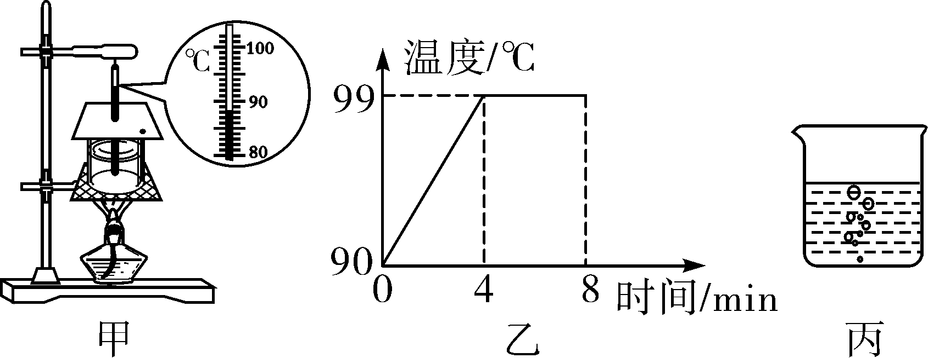
(1)小文发现烧杯中有大半杯热水，就倒掉一部分水再点燃酒精灯加热，她这样做是为了减少水的质量从而缩短加热时间．
(2)某时刻温度计的示数如图甲所示，此时烧杯中水的温度为88℃.
(3)根据实验记录的数据，小文绘制了水的温度随时间变化的图像，如图乙所示．由图像可知，水的沸点是99℃，此时大气压强低于(选填“高于”、“等于”或“低于”)1标准大气压．
(4)如图丙所示，水沸腾时气泡上升体积变大，是因为气泡受到水的压强减小．
4. (2016通辽)小明和小华分别利用图甲所示的相同装置探究水沸腾时温度变化的特点，当水温到90 ℃后，每隔0.5 min记录一次温度，并绘制出如图乙所示的水温与时间关系的图像．
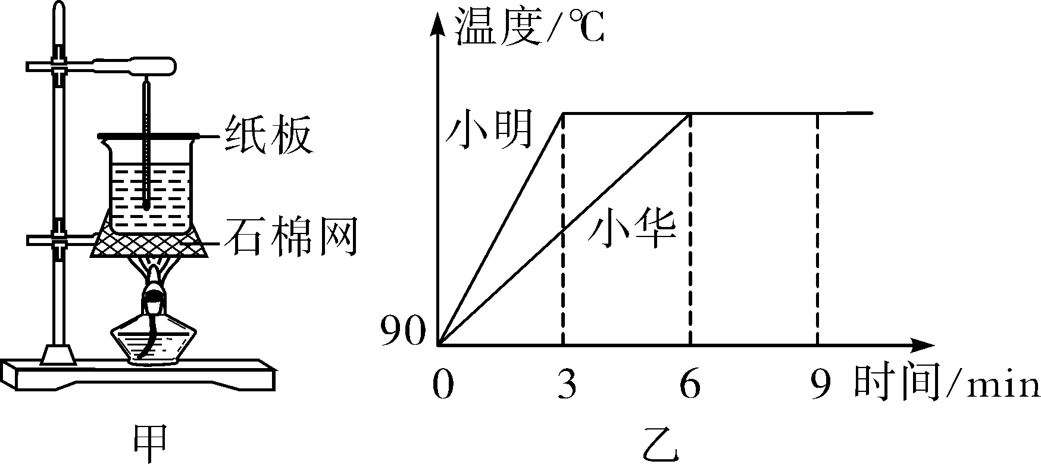
(1)小明实验中发现烧杯中水沸腾后温度计示数稳定不再上升、由此可得出的结论是：水在沸腾过程中虽然继续吸热，但温度不变．
(2)分析图乙可知，小华将水加热至沸腾的时间明显较长，最有可能的原因是杯中水的质量过大．
(3)小华使用酒精灯加热过程中消耗了10 g酒精，则10 g酒精完全燃烧时放出的热量是3×10⁵ J(酒精的热值是3.0×10⁷ J/kg)．
(4)小华改进实验不足并收集多组数据是为了B(选填“A”或“B”)．
A. 减少实验误差 B. 寻找普通的规律
5. (2015长春)在探究“比较不同物质吸热的情况”的实验中，实验装置如图所示．
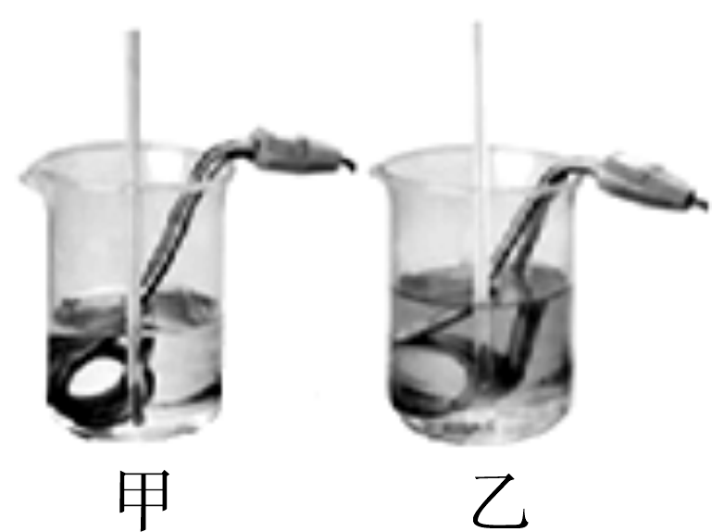

加热时间/min | 0 | 1 | 2 | 3 | 4
甲的温度/℃ | 30 | 34 | 38 | 42 | 46
乙的温度/℃ | 10 | 18 | 26 | 34 | 42
(1)实验中应量取质量相等 的甲、乙两种液体，分别倒入相同的烧杯中，用相同的电加热器加热．当它们吸收相同热量时，通过比较升高的温度 来判断吸热能力的强弱．
(2)通过实验，记录数据如表格所示．从开始加热到42 ℃，甲、乙两种液体吸收热量的关系为Q_{甲}小于Q_{乙．}
(3)分析实验数据可知甲物质的吸热能力强．
类型三 力学实验
1. (2016巴中)小明同学用下列器材探究“影响滑动摩擦力大小的因素”．粗糙程度均匀的长木板一块，质量相等的木块和铝块各一个，弹簧测力计一只．如图所示，实验中他用弹簧测力计沿水平方向拉动物块，使它们在长木板上做匀速直线运动．
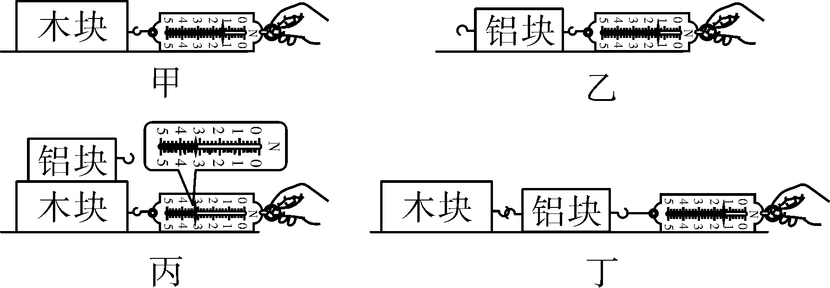
(1)图丙中，长木板对木块摩擦力的大小为3.2 N，这是根据二力平衡原理测出滑动摩擦力的，此时，铝块受到摩擦力为0 N.
(2)分析甲、丙两次实验可以得出：在接触面粗糙程度相同时，滑动摩擦力的大小与压力大小有关，此实验采用了常用的控制变量法进行探究(选填“控制变量法”或“等效替代法”)．
(3)图乙与图丁中铝块受到的摩擦力大小相等(选填“相等”或“不相等”)．
2. (2016黔东南州)用图所示的装置探究摩擦力跟接触面粗糙程度的关系，实验所用器材有：木块、长木板、棉布、毛巾和弹簧测力计．
(1)实验时，用弹簧测力计水平拉动木块，使它沿长木板做匀速直线运动，根据二力平衡知识，从而测出木块与长木板之间的滑动摩擦力．
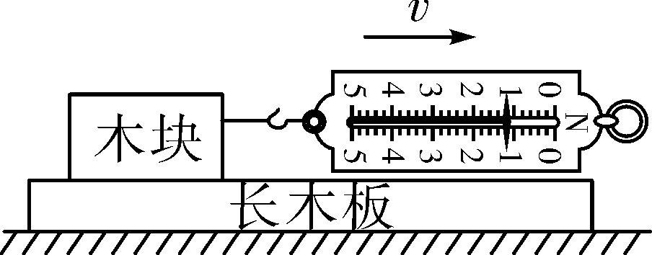
(2)第一次实验中弹簧测力计的示数如图所示为1.2N，分析表中数据可以得出的结论是在压力一定的情况下，接触面越粗糙摩擦力越大．

实验次数 | 1 | 2 | 3
接触面情况 | 木块和长木板 | 木块和棉布 | 木块和毛巾
摩擦力/N |  | 2.0 | 2.5
(3)实验结束后，小丽想探究摩擦力是否与压力大小有关，她用弹簧测力计测出木块在长木板上的摩擦力为F₁后，将一重物放在木块上，再次用弹簧测力计测出木块在同一长木板上的摩擦力为F₂，由数据知道F₁＜F₂，由此得出的结论是在接触面粗糙程度相同时，压力越大摩擦力越大．
3. (2016攀枝花改编)在探究“阻力对物体运动的影响”的实验中，在水平桌面上铺上粗糙程度不同的物体(如毛巾、棉布、木板等)，让小车自斜面顶端由静止开始滑下．观察同一小车从同一斜面的同一高度滑下后，在不同表面上运动的距离，如图所示．
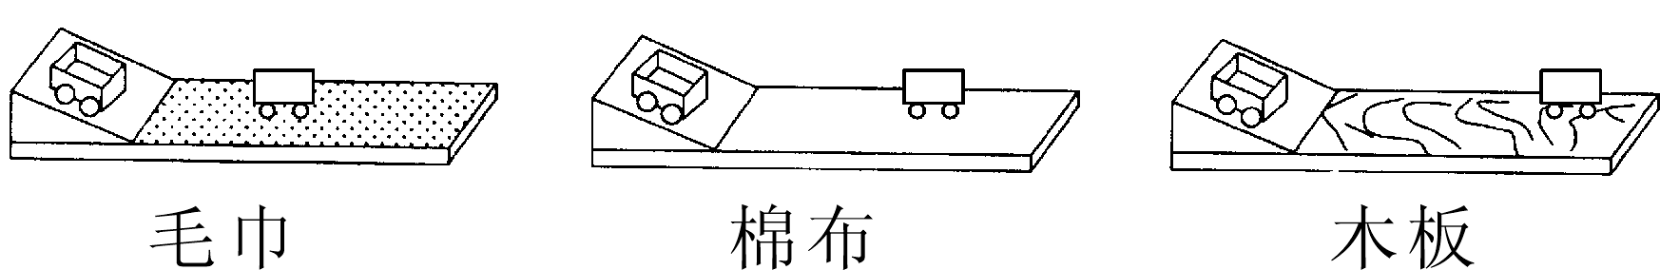
(1)使相同小车从同一高度滑下是为了使小车到斜面底端速度相同．
(2)结论：平面越光滑，小车运动的距离越远，这说明小车受到的阻力越小，速度减小得越慢．
(3)推理：如果运动物体不受力，它将永远做匀速直线运动．
4. 涵涵的爸爸买了一双有按摩功能的拖鞋，涵涵发现与脚接触的鞋底表面有许多小凸起，感觉很好奇，他穿上这双拖鞋后感觉脚底有点疼，由此他猜想压力的作用效果可能与受力面积有关．为了验证他的猜想，涵涵找来了如图所示的实验器材：两个同样大小但疏密程度不同的钉板(质量不等)，两个相同的海绵．请你帮他完成以下实验过程．
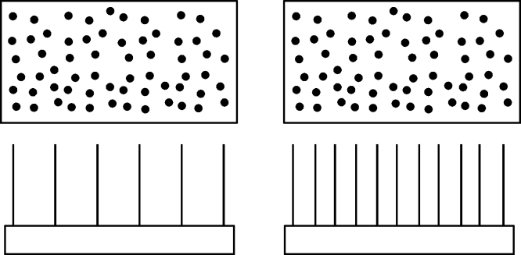
(1)由于钉板质量不同，所以聪明的涵涵把两个钉板的钉尖朝上放在水平桌面上，然后把两个相同的海绵分别放在两个钉板上观察两个海绵的形变程度．
(2)在实验中涵涵观察到海绵形变较小，实验效果不明显，这时他发现桌上有几盒酸奶，于是他在两个海绵上分别放上质量相同(选填“相同”或“不同”)的酸奶，使实验效果变得明显了．
(3)实验中涵涵观察到，钉子较少时海绵的形变程度明显，由此可得到结论：当压力一定时，受力面积越小，压力的作用效果越明显．
5. 某同学利用如图所示的器材探究液体内部压强的特点．
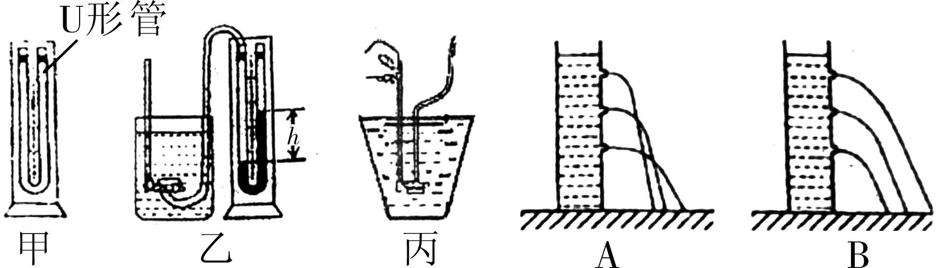
(1)若压强计里装的是水，理论上压强计探头所处的深度和U形管液面高度差相等，但实际情况是压强计左右液面高度差比探头所处的深度小(装置不漏气)．原因是液体的密度不同造成的．
(2)如图乙所示，他将橡皮管的一端紧密地套在U形管左侧的端口后，多次改变探头在水中的深度，并比较每次的深度及相应的U形管左右两侧液面的高度差，这是为了探究液体内部压强与深度的关系；
(3)继续用如图丙所示的水杯装水，将探头放在同一深度与图乙做对比实验，根据U形管两侧液面的高度差相等可知液体内部的压强与上方液体的质量无关(选填“无关”、“有关”)；
(4)如图所示，在敞口瓶的侧壁上开了三个孔，水流的距离远近合理的是A(选填“A”或“B”)．若将瓶口和上面两个孔都密封，水流一会儿后将停止从最下面的孔中流出来(瓶中还有水)，请解释原因瓶内外有气压差，将水托住．
6. 中国陶瓷“三彩”器首先是在洛阳发现的，“三彩”工艺品也是首先在洛阳被大量制做并被创新和发扬光大的．小刚找来一块三彩碎陶片，想和同学们用天平和量筒测其密度：
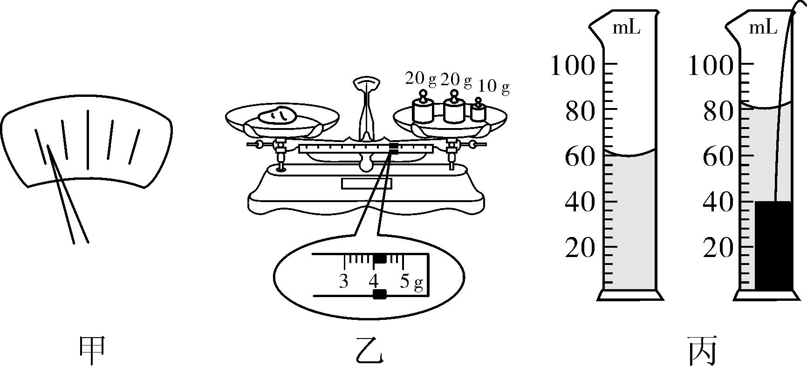
(1)小刚和同学们实验时把天平放在水平台上，游码移至零刻线处，发现指针指在如图甲所示位置，此时应向右(选填“左”或“右”)调节平衡螺母．
(2)用调好的天平测碎陶片的质量，天平平衡时，右盘中砝码的质量和游码在标尺上的位置如图乙所示，则碎陶片的质量是54 g.
(3)将碎陶片用细线系住放入盛有水的量筒中，放入前后量筒中液面情况如图丙所示，则该碎陶片的体积为20 cm³，经过计算可知该碎陶片的密度是2.7×10³ kg/m³.
(4)小刚了解到陶瓷会吸水，则测得碎陶片的密度会偏大(选填“大”或“小”)．
7. (2016朝阳)小红妈妈在家里自酿了一些红葡萄酒，小红想知道自酿葡萄酒的密度．于是利用天平、量筒进行测量：
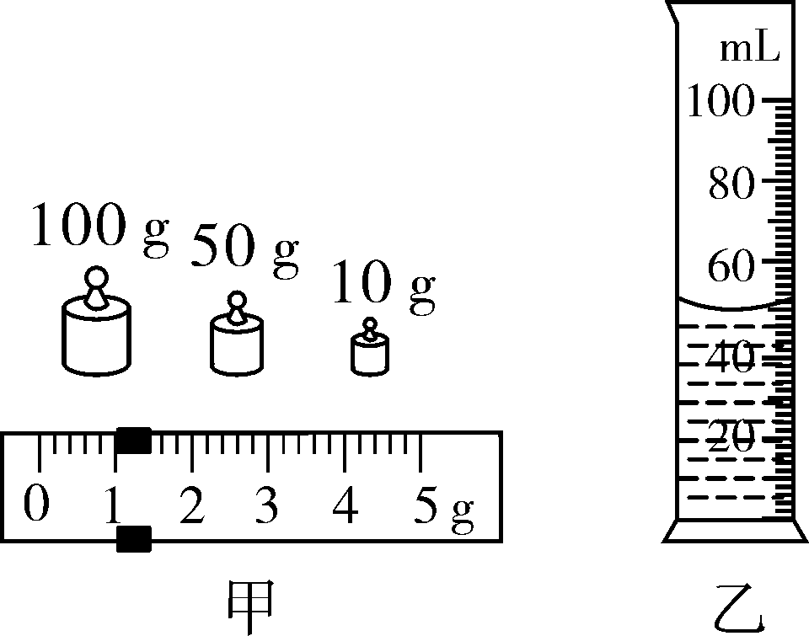
(1)在烧杯中倒入适量葡萄酒，正确使用天平称出烧杯和葡萄酒的总质量，如图甲，其总质量为161g；
(2)将烧杯中的一部分葡萄酒倒入量筒中，如图乙所示，量筒中酒的体积为50 cm³，再用天平称出剩余葡萄酒和烧杯的总质量为116 g，小红所测葡萄酒的密度为0.9×10³kg/m³.
(3)小红查阅资料发现不利用天平和量筒，选用两块完全相同的(不吸水)立方体木块(一侧标有刻度)、水、烧杯，也能测出葡萄酒的密度；
a. 烧杯内倒入适量的水，将一个木块缓慢放入烧杯内的水中(有刻度的一面正对小红)，待飘浮静止后，记录下木块浸入水中的深度h₁；
b. 将另一个相同的木块放入装有适量葡萄酒的烧杯内，待漂浮静止后，记录下木块浸入葡萄酒中的深度h₂.
则葡萄酒的密度ρ_{酒}＝．(用水的密度ρ_{水}及h₁、h₂表示)
8. (2016泸州)探究影响浮力大小的因素时，小红做了下图所示的实验，请你根据她的实验探究回答下列问题：
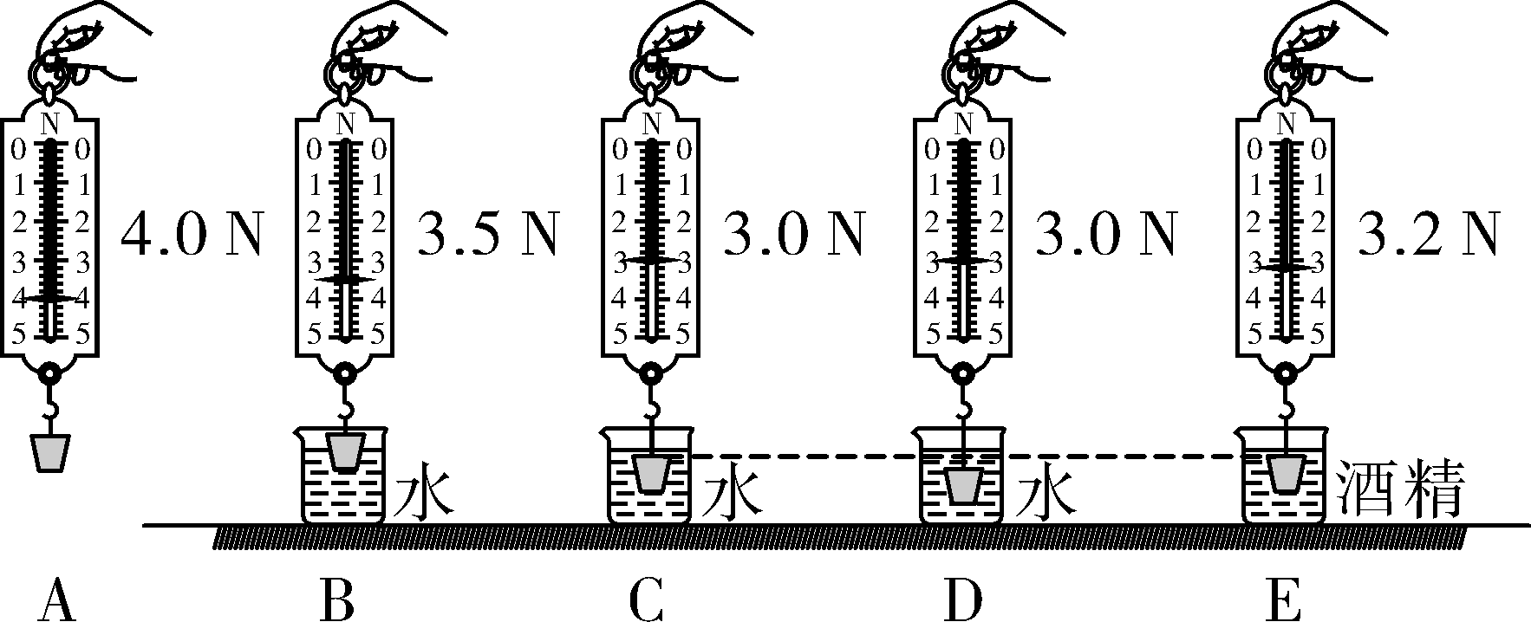
(1)比较图B和C可知，物体受到的浮力大小与排开液体的体积有关；
(2)比较图C和E可知，物体受到的浮力大小与液体的密度有关；
(3)比较图C和D可知，浮力的大小与物体浸没在液体中的深度无关；
(4)图E中物体受到浮力大小为0.8N；
(5)比较图C和E可知，水对杯底部的压强大于酒精对杯底部的压强．(选填“大于”、“小于”或“等于”)
9. (2016兰州)如图所示，为了验证“阿基米德原理”，某同学做了如下实验：
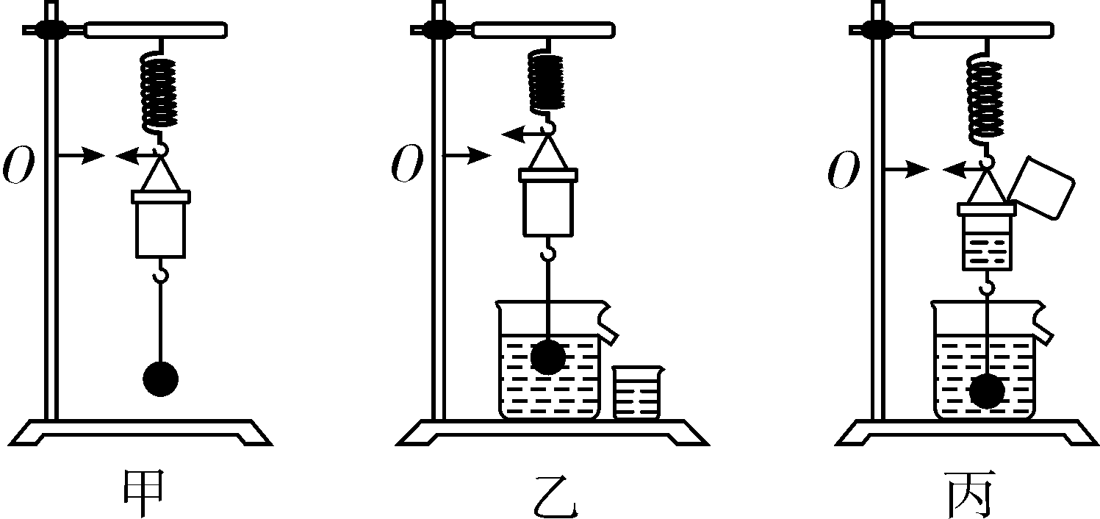
(1)如图甲，在弹簧的下端挂一个小桶，小桶的下面吊一个石块，记下弹簧伸长后下端到达的位置O，将此时弹簧对小桶的拉力记为T₁，小桶与石块的总重记为G，则T₁＝G(选填“>”“＝”或“<”)；
(2)如图乙，在溢水杯中盛满水，当石块浸没在水中时，排出的水便流入到旁边的小杯中，将排出水的重力记为G_{排}；
(3)如图丙，把小杯中的水全部倒入弹簧下方的小桶内，弹簧的下端又会到达原来的位置O，将此时弹簧对小桶的拉力记为T₂，则T₂＝T₁(选填“>”“＝”或“<”)；
(4)通过对图丙中小桶和石块的受力分析，请推导石块受到的浮力F_{浮}与排出水的重力G_{排}之间的关系因为T₁＝G，T₂＋F_{浮}＝G＋G_{排}，又由题意得，T₁＝T₂，所以得F_{浮}＝G_{排．}.(要求写出推导过程)
10. (2016玉林、防城港)如图是“探究物体的动能跟哪些因素有关”的实验装置图．
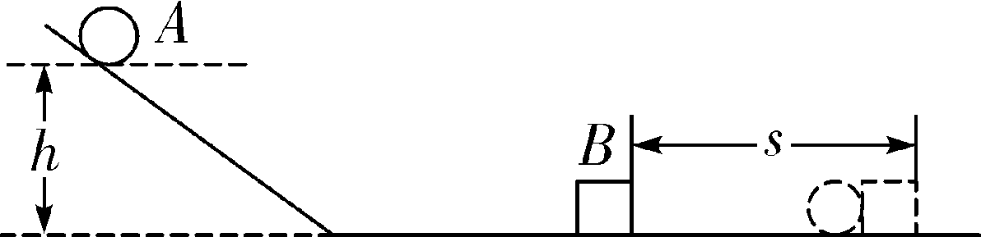
(1)若让同一钢球A分别从斜槽不同的高度由静止开始滚下，高度h越高，钢球运动到水平面时速度越大，木块B被撞得越远．这反映出物体的动能与物体的速度(选填“质量”或“速度”)有关．
(2)若让不同质量的钢球从斜槽同一高度由静止开始滚下，速度相同时，质量越大的钢球将木块B撞得越远．这反映出物体的动能与物体的质量(选填“质量”或“速度”)有关．
(3)若斜槽光滑，小球从斜槽顶端由静止滚到斜面底部的过程中，其机械能不变(选填“变大”、“不变”或“变小”)．
11. (2016南宁)在“探究杠杆平衡条件的实验”中：
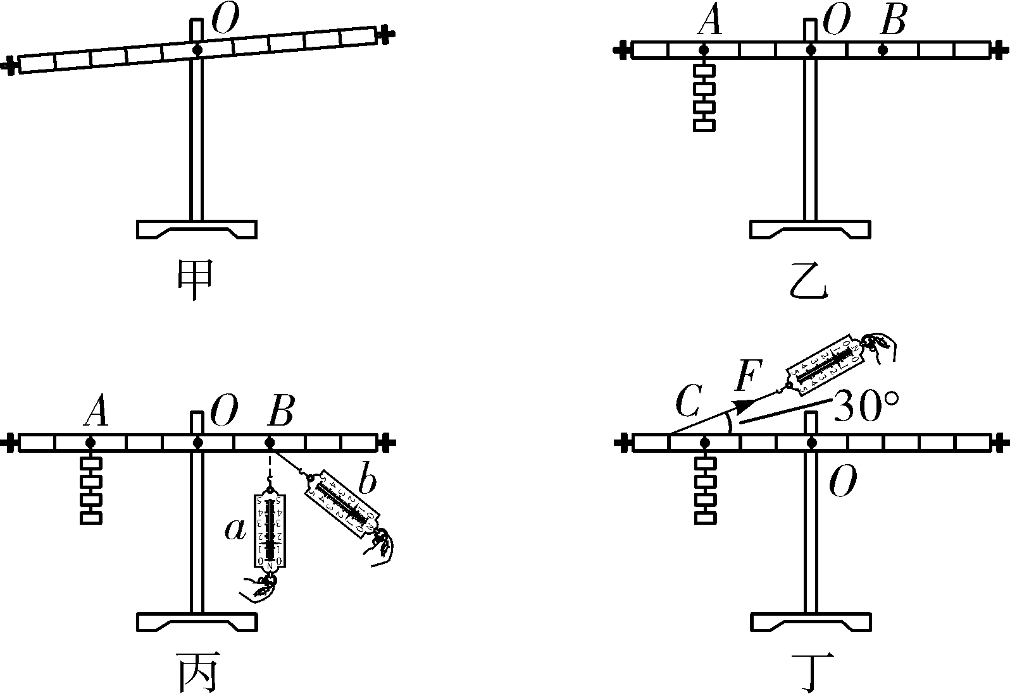
(1)如图甲所示，实验前，杠杆左端下沉，则应将左端的平衡螺母向右调节(选填“左”或“右”)，直到杠杆在水平位置平衡，目的是便于测量力臂．
(2)如图乙所示，杠杆上的刻度均匀，在A点挂4个钩码，要使杠杆在水平位置平衡，应在B点挂6个相同的钩码；当杠杆平衡后，将A、B两点下方所挂的钩码同时朝远离支点O方向移动一个小格，则杠杆不能(选填“能”或“不能”)在水平位置保持平衡．
(3)如图丙所示，若不在B点挂钩码，改用弹簧测力计在B点向下拉杠杆，使杠杆仍在水平位置平衡，当测力计从a位置转到b位置时，其示数大小将变大．
(4)如图丁所示，已知每个钩码重0.5 N，杠杆上每小格长度为2 cm，当弹簧测力计在C点斜向上拉(与水平方向成30°角)杠杆，使杠杆在水平位置平衡时，拉力F的力臂大小为4cm，弹簧测力计示数的大小为3N.
12. (2016泰州)在“探究影响滑轮组机械效率的因素”的实验中，小明用同一滑轮组进行了三次实验．实验数据如下表：

实验  序号 | 动滑  轮重  G_{动}/N | 物重  G/N | 物体上  升的高  度h/m | 绳端受  到的拉  力F/N | 绳端移  动的距  离s/m | 滑轮组  的机械  效率η/%
1 | 0.5 | 1 | 0.1 | 0.6 | 0.3 | 55.6
2 | 0.5 | 2 | 0.1 | 1.0 | 0.3 | 66.7
3 | 0.5 | 4 | 0.1 |  | 0.3
(1)根据表格中的数据，在图甲中画出滑轮组的绕绳方法．
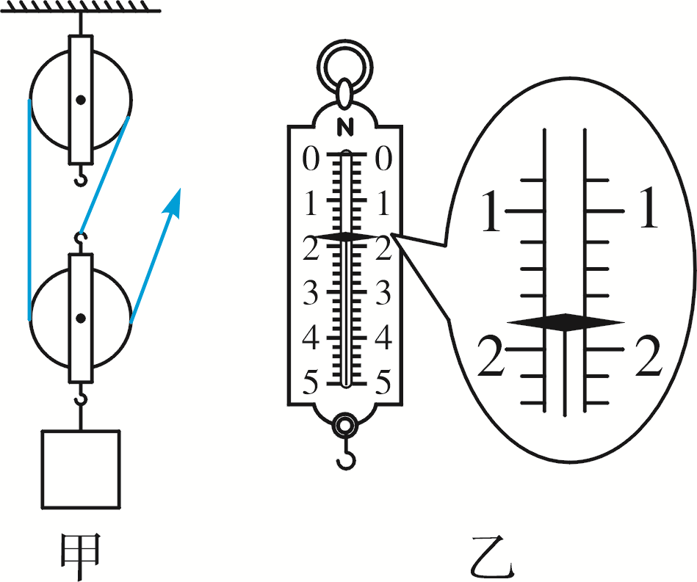
(2)实验中，沿竖直方向匀速拉动弹簧测力计，使物体缓缓上升，在测量绳端所受的拉力时，弹簧测力计应匀速上升(选填“保持静止”或“匀速上升”)．
(3)第三次实验时，测力计示数如图乙所示．此时绳端受到的拉力为1.8N，滑轮组的机械效率为74.1%.
(4)根据表格中的数据分析可知：
①随着物重的增大，额外功变大(选填“变小”、“不变”或“变大”)，原因是随着物重的增加，滑轮与轴之间的摩擦力增大，克服摩擦力做的额外功增加．
②要提高同一滑轮的机械效率，可以采取增大物体重力的措施．
类型四 电(磁)学实验
1. (2016齐齐哈尔)在“测量小灯泡的额定功率”实验中，灯泡上标有“3.8 V”的字样，电源电压恒定不变．
(1)请你用笔画线代替导线，将甲图中的实物电路连接完整，要求滑片向左移动时灯泡变亮．
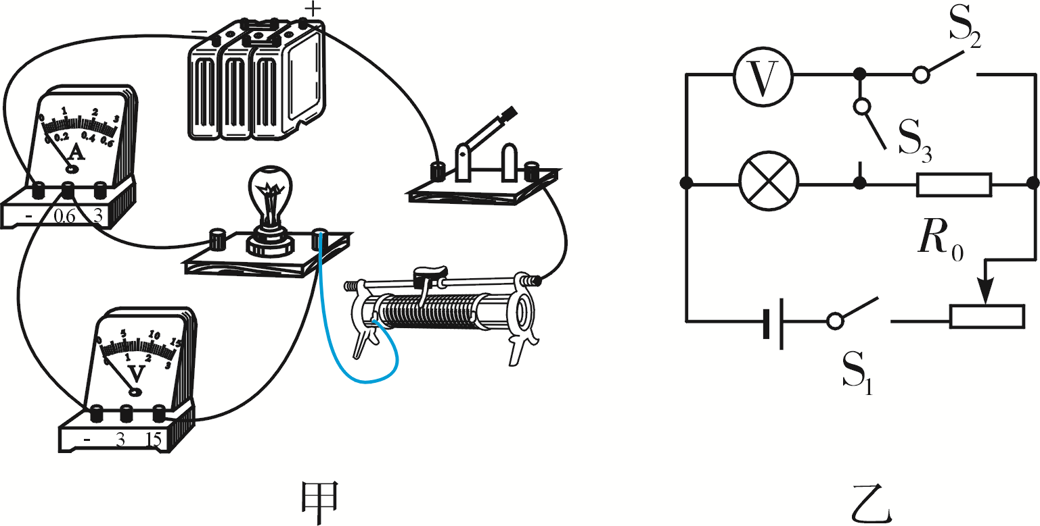
(2)闭合开关，移动滑变动阻器滑片，发现灯泡始终不亮，电流表有示数，电压表无示数，其故障原因可能是小灯泡短路或电压表短路．
(3)排除故障后，开始实验，闭合开关，电压表的示数为2.5 V，此时应将变阻器滑片向左(选填“左”或“右”)端调节，在移动变阻器滑片的过程中，眼睛应注视电压表的示数，直至灯泡正常发光，此时电流表的示数为0.4 A，则灯泡的额定功率为1.52W.
(4)完成上述实验后，又找来了一个已知阻值为R₀的电阻和两个开关，并借助部分现有的实验器材，设计了如图乙所示的电路，也测出了小灯泡的额定功率．请完成下列实验步骤：
①闭合开关S₁、S₃，移动滑片，当电压表的示数为3.8V时，停止移动滑片，然后再断开闭合的开关；
②保持滑片的位置不动，再闭合开关S₁、S₂，读出此时电压表的示数为U；
③灯泡额定功率的表达式为P_{额}＝3.8_V×(用已知量和测量量表示)．
2. (2016乌鲁木齐)在测量标有电压为2.5 V的小灯泡电阻的实验中，第一次测量时的电压等于2.5 V，小灯泡正常发光．以后调节滑动变阻器，让小灯泡两端的电压逐次下降，使灯丝温度不断降低，灯泡变暗直至完全不发光，测量数据如下表所示．

数据序号 | 1 | 2 | 3 | 4 | 5 | 6 | 7
电压U/V | 2.5 | 2.1 | 1.7 | 1.3 | 0.9 | 0.5 | 0.1
电流I/A | 0.28 | 0.26 | 0.24 | 0.21 | 0.19 | 0.16 | 0.05
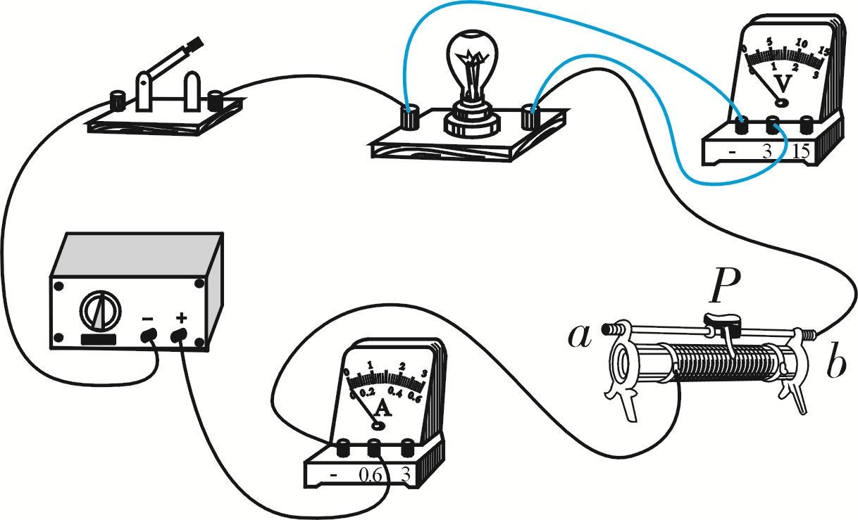
(1)根据题目要求，请用笔画线代替导线将电压表接入电路中．
(2)从数据可以看出，实验中滑动变阻器的滑片逐渐向b(选填“a”或“b”)端滑动．
(3)小灯泡正常发光时电阻为8.93Ω.小灯泡不接入电路时，其电阻最接近2Ω.
(4)对比不同电压下的小灯泡电阻值，我们得出结论：随着小灯泡灯丝温度不断降低，小灯泡的电阻逐渐变小．
3. (2016资阳)小明欲测量一个阻值标识模糊的定值电阻，图甲所示是他设计的测量电路，图乙是未完成连接的实验电路．
(1)请你按照电路图，用笔画线代替导线，帮助小明把滑动变阻器和电压表正确连入图乙所示的实验电路；
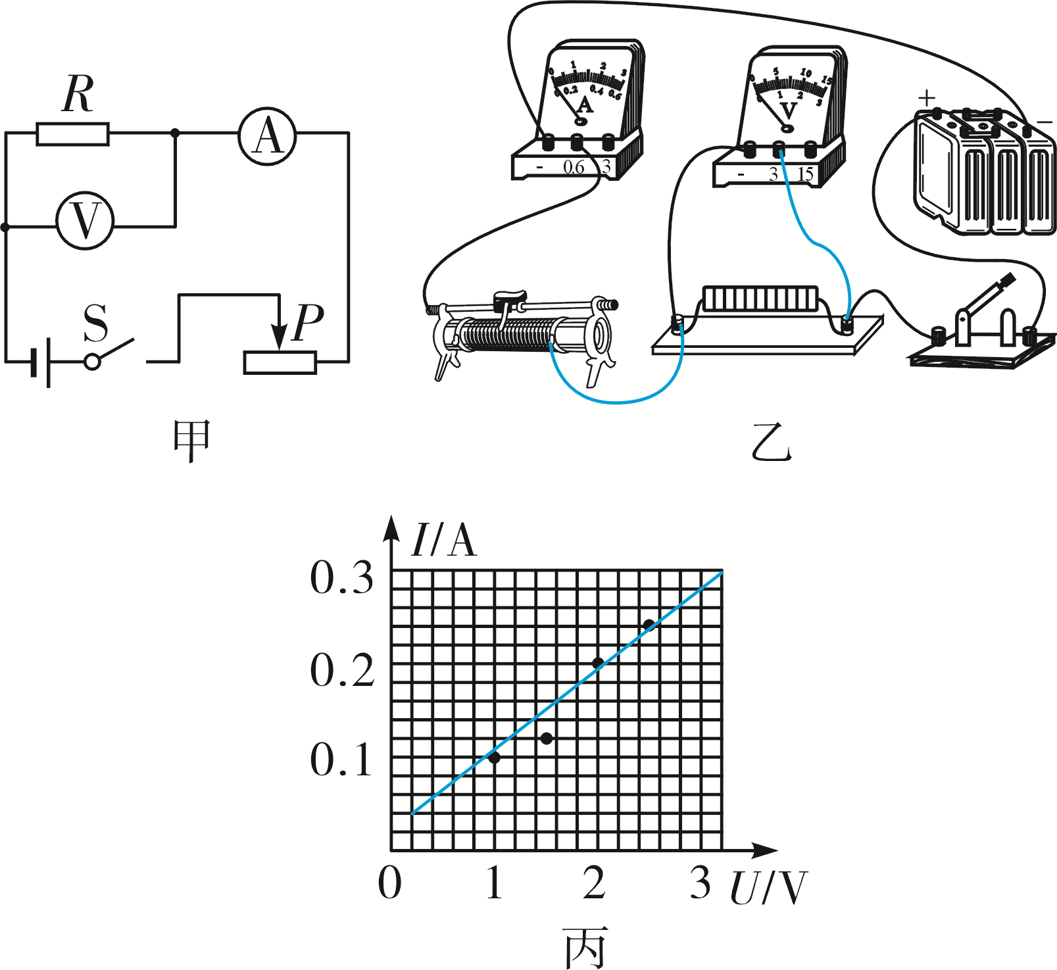
(2)小明将电路连接正确后，闭合开关，调节变阻器的滑片，按照正确的操作测得数据如下表所示．

实验序号 | 电压U(V) | 电流I(A) | 电阻R(Ω)
1 | 1.0 | 0.10 | 10.0
2 | 1.5 | 0.12 | 12.5
3 | 2.0 | 0.20 | 10.0
4 | 2.5 | 0.24 | 10.4
5 | 2.8 | 0.28
根据表中数据，第5次测量的电阻值R₅＝10Ω.
(3)图丙中已经把前4次测得的电压U和电流I的值对应点描出，请你在图丙中补描出第5次测量的电压U和电流I值对应的点A，并依据所描的点在图丙中作出该定值电阻的U—I图像．
4. (2016贵阳)为探究“电流与电压的关系”，小明设计了如图甲所示的电路图．
(1)连接电路时，开关应处于断开状态，滑动变阻器的滑片P应置于其阻值最大(选填“大”或“小”)处．
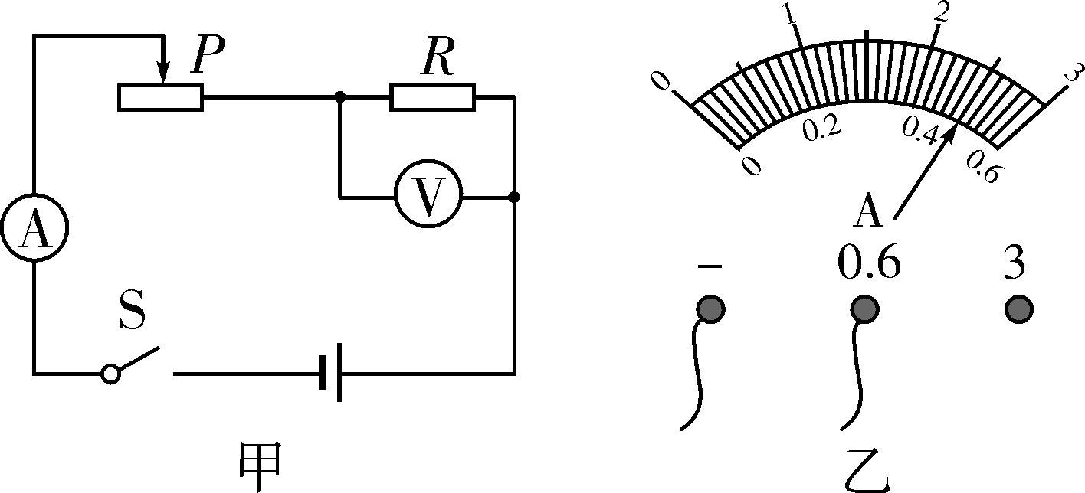
(2)连接好电路，闭合开关后，他发现电流表示数为零，而电压表示数较大，其原因可能是A(选填序号)
A. 电阻R断路
B. 电阻R短路
C. 电压表断路
D. 电流表断路
(3)排除故障后，小明调节滑片P，当电流表指针指在如图乙所示位置时，其示数为0.5A.
(4)小明继续调节滑片P，得到了多组电流和电压的数据，分析数据他得出了“电流与电压成正比”这一没有前提条件的结论．请你为他补充这个条件：在电阻一定时．
5. (2016遂宁)小华同学为了探究“电流与电阻的关系”，设计了下图甲的实验电路，她在学校实验室找来了如下一些实验器材：电压恒为3 V的电源，电流表、电压表各一只，一个开关，阻值分别为10 Ω、20 Ω、50 Ω的定值电阻各一个，滑动变阻器上标有“20 Ω 1 A”字样，导线若干．
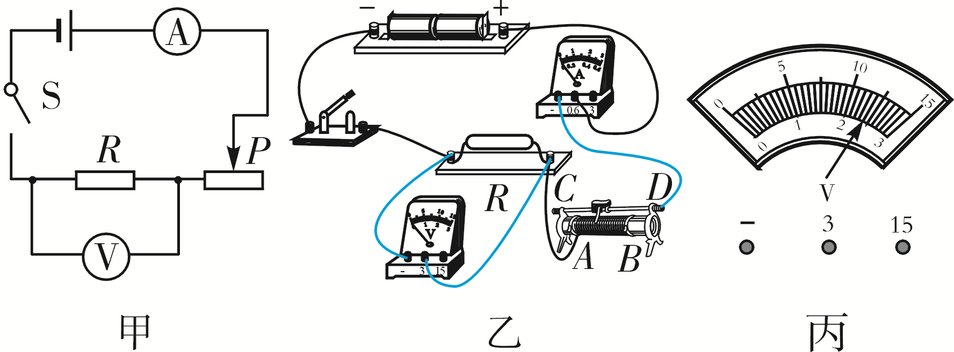
(1)请你用笔画线代替导线，将图乙中的实物图连接完整．
(2)在连接实验电路中，小华应该将开关处于断开状态．闭合开关前，应将滑动变阻器滑片滑到右端(选填“左”或“右”)．
(3)小华连接好电路，闭合开关后，移动滑动变阻器滑片时，发现电流表指针正常偏转，电压表示数为零，则发生这种故障的原因可能是定值电阻R短路．
(4)故障排除后，小华先把10 Ω的电阻接入电路，移动滑动变阻器滑片，使电压表示数为2 V，读出电流表示数后，断开开关，她直接拆下10 Ω的电阻，改换成阻值为20 Ω的电阻继续做实验，闭合开关，电压表示数如图丙所示，其示数是2.4V，要完成这次实验，接下来她应将变阻器滑片向右端(选填“左”或“右”)移动，使电压表示数为2V.
(5)当小华改用50 Ω的电阻继续实验时，发现无论怎样移动滑动变阻器滑片，都无法使电压表示数达到实验要求的值，你认为“电压表示数无法达到实验要求的值”的原因可能是C．
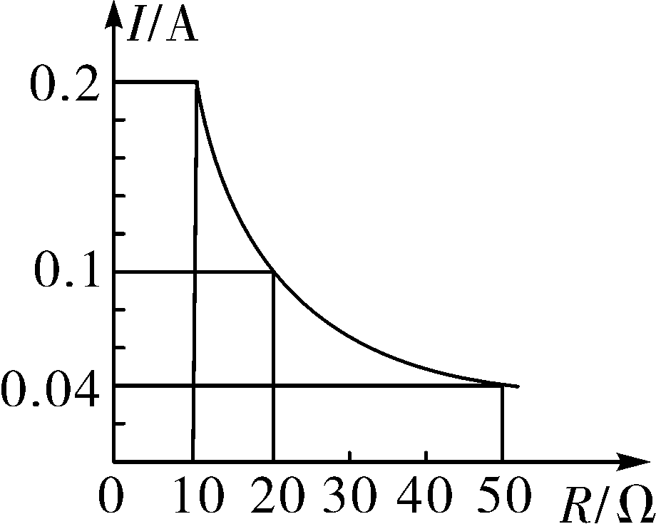
A. 滑动变阻器最大阻值太大
B. 电压表量程选小了
C. 滑动变阻器最大阻值太小
D. 滑动变阻器烧坏了
(6)小华解决了上述问题后，完成了实验．
利用收集到的多组数据，作出了如图丁所示的电流I随电阻R变化的关系图像，分析图像得出了电流与电阻的关系是在电压一定时，通过导体的电流与导体的电阻成反比．
6. (2016宜昌)采用图的电路装置探究“电流产生的热量跟什么因素有关”．接通电源，瓶内的空气被加热后膨胀，使U形管的液面发生变化．通过观察U形管的液面变化情况比较出瓶内电阻丝的发热多少．
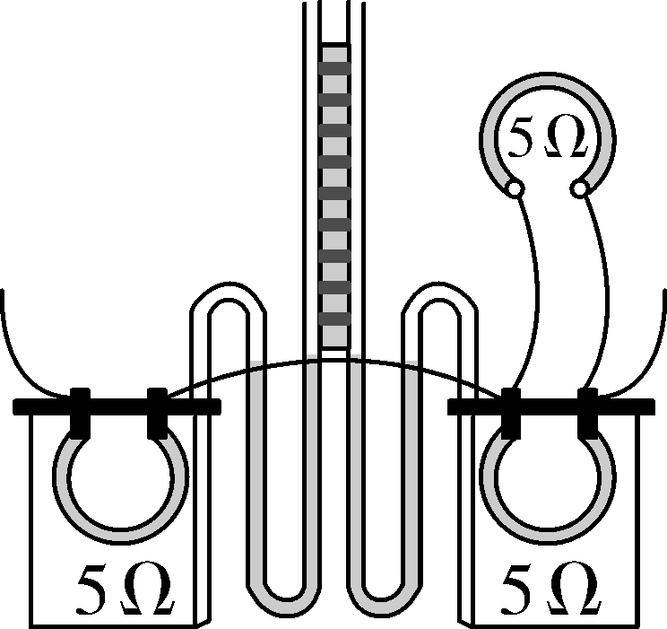
(1)如图所示是探究电流产生的热量跟电流的关系，通电一段时间左瓶(选填“左瓶”或“右瓶”)内的电阻丝产生的热量多．
(2)让实验装置冷却到初始状态，把右瓶并联的两根电阻丝都放入瓶内，接通电源比较两瓶内电阻丝发热多少．此时该装置是探究电流产生的热量跟电阻的关系，一段时间后电阻丝产生的热量左瓶(选填“左瓶”、“右瓶”、“两瓶一样”)多．
7. (2016枣庄)学习了电学知识后，小明对影响电阻大小的部分因素进行了探究，器材有：开关、电流表、干电池(电压恒为1.5 V)各一个，三根完全相同的合金丝，导线若干．连接如图甲所示的电路．小明将合金丝以不同方式分别接入电路A、B之间，闭合开关S后，记录的数据如下表．
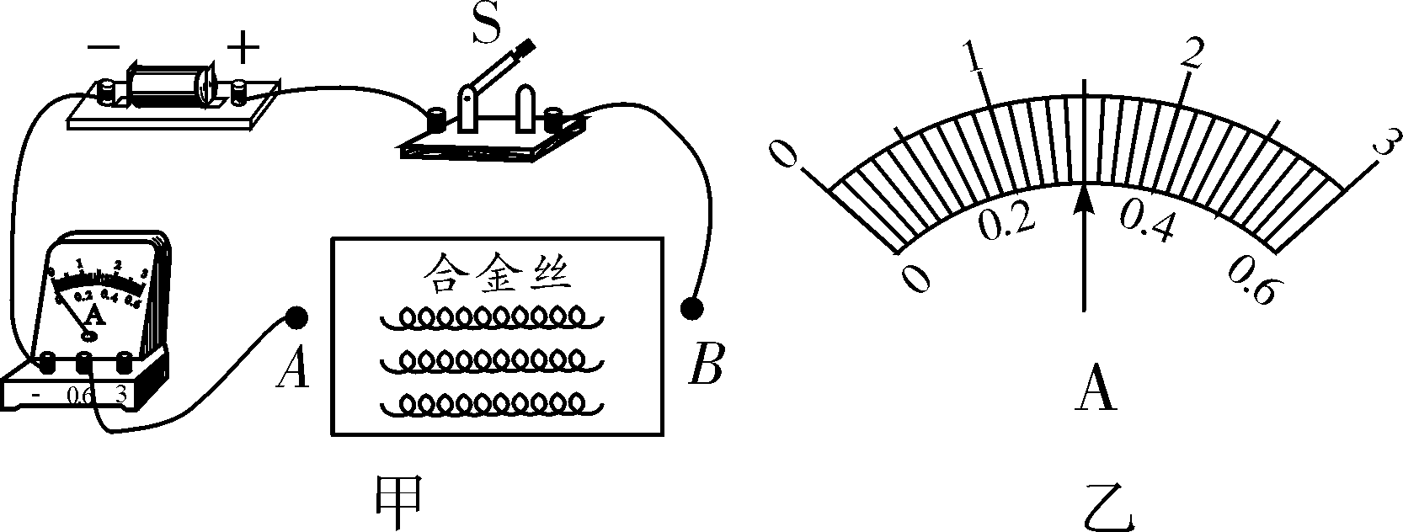

连接方式 | 一根 | 两根  串联 | 三根  串联 | 两根  并联 | 三根  并联
电流表读数/A | 0.3 | 0.15 | 0.1 | 0.6 | 0.9
根据实验数据，请回答下列问题：
(1)图乙是将一根合金丝接入电路时电流表的示数，请将其填入上表中．
(2)导体电阻的大小跟材料、长度、横截面积的关系；
A．电阻的大小与长度的关系：横线面积相同的同种导体，电阻大小跟导体长度成正比(或横截面积相同的同种导体，导体越长，电阻越大)；
B. 电阻的大小与横截面积的关系：长度相同的同种导体，电阻大小跟导体横截面积成反比(或长度相同的同种导体，导体的横截面积越大，阻值越小)．
(3)分析表中的实验数据，还可以得出导体的电流与电阻的关系：电压一定时，导体的电流与电阻成反比．
(4)实验中一根合金丝的电阻为5Ω.若该合金丝的横截面积为1 mm²，则一根合金丝的长度是5m.(已知该合金丝长1 m，横截面积1 mm²的阻值为1 Ω)
8. (2016通辽)为了探究电磁铁的磁性强弱跟哪些因素有关，小明同学用漆包线(表面涂有绝缘漆的导线)在大铁钉上绕若干匝，制成简单的电磁铁，如图所示．用此装置去吸引大头针，甲、乙、丙、丁为实验中观察到的四种情况．
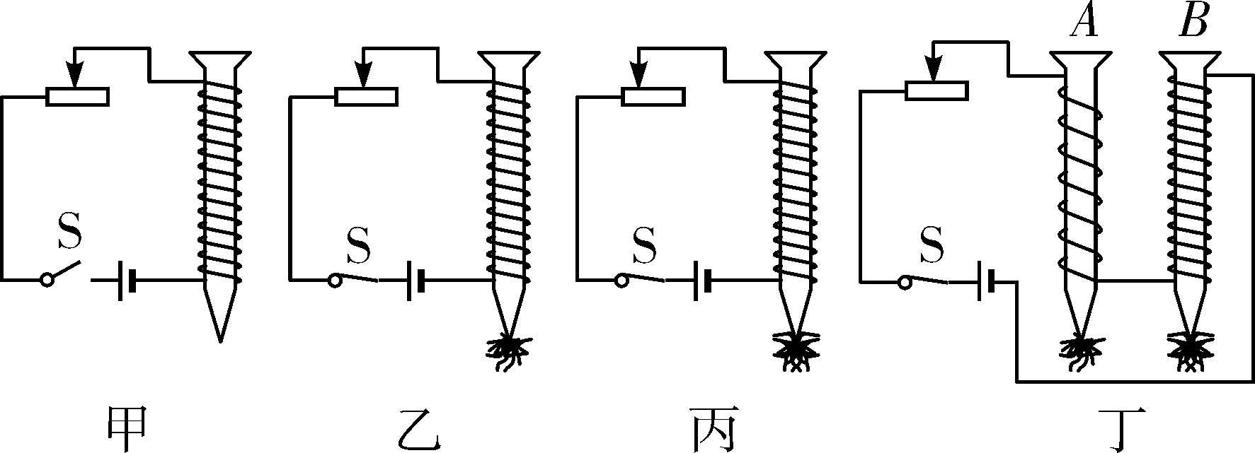
(1)实验中通过电磁铁吸引大头针数目的多少判断电磁铁磁性的强弱，这一方法体现了转换的思想．
(2)比较乙、丙两图可知：线圈匝相同时，电流越大磁性越强．
(3)根据图丁可以得出的结论是：电流一定时，匝数越多，磁性越强．
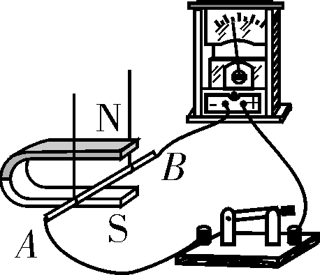
9. 小明用如图所示的装置探究出了导体ab在磁场中运动时产生感应电流的条件，又利用此实验装置继续探究影响感应电流方向的因素．请你和他一起完成以下探究过程：
(1)探究问题：感应电流的方向与导体切割磁感线方向的关系(选一个因素探究即可)；
(2)操作步骤：首先使导体水平向左切割磁感线，观察电流表指针的偏转方向；然后使导体水平向右切割磁感线，观察电流表指针的偏转方向；
(3)分析论证：若实验中发现两次电流表指针偏转方向相反，说明感应电流的方向与所探究的因素有关，否则无关．

